**Ejercicios Día 2 – JavaScript**

**Harold Daniel Cordero Bustamante**

**Análisis y Desarrollo de Software**

**Ficha 2503221**

**NIVEL 1**

1. Declare una variable llamada “challenge” y asígnele un valor inicial “30 Days Of JavaScript”.

**Solución:**

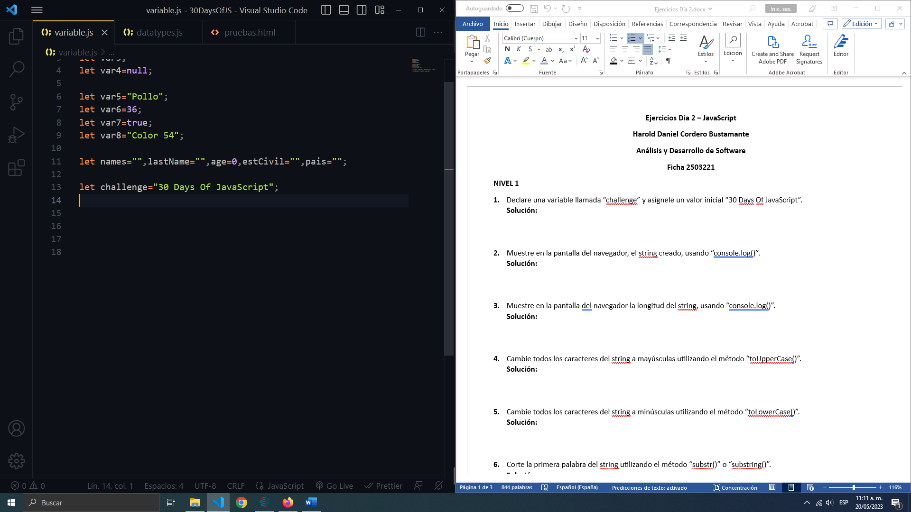

1. Muestre en la pantalla del navegador, el string creado, usando “console.log()”.

**Solución:**

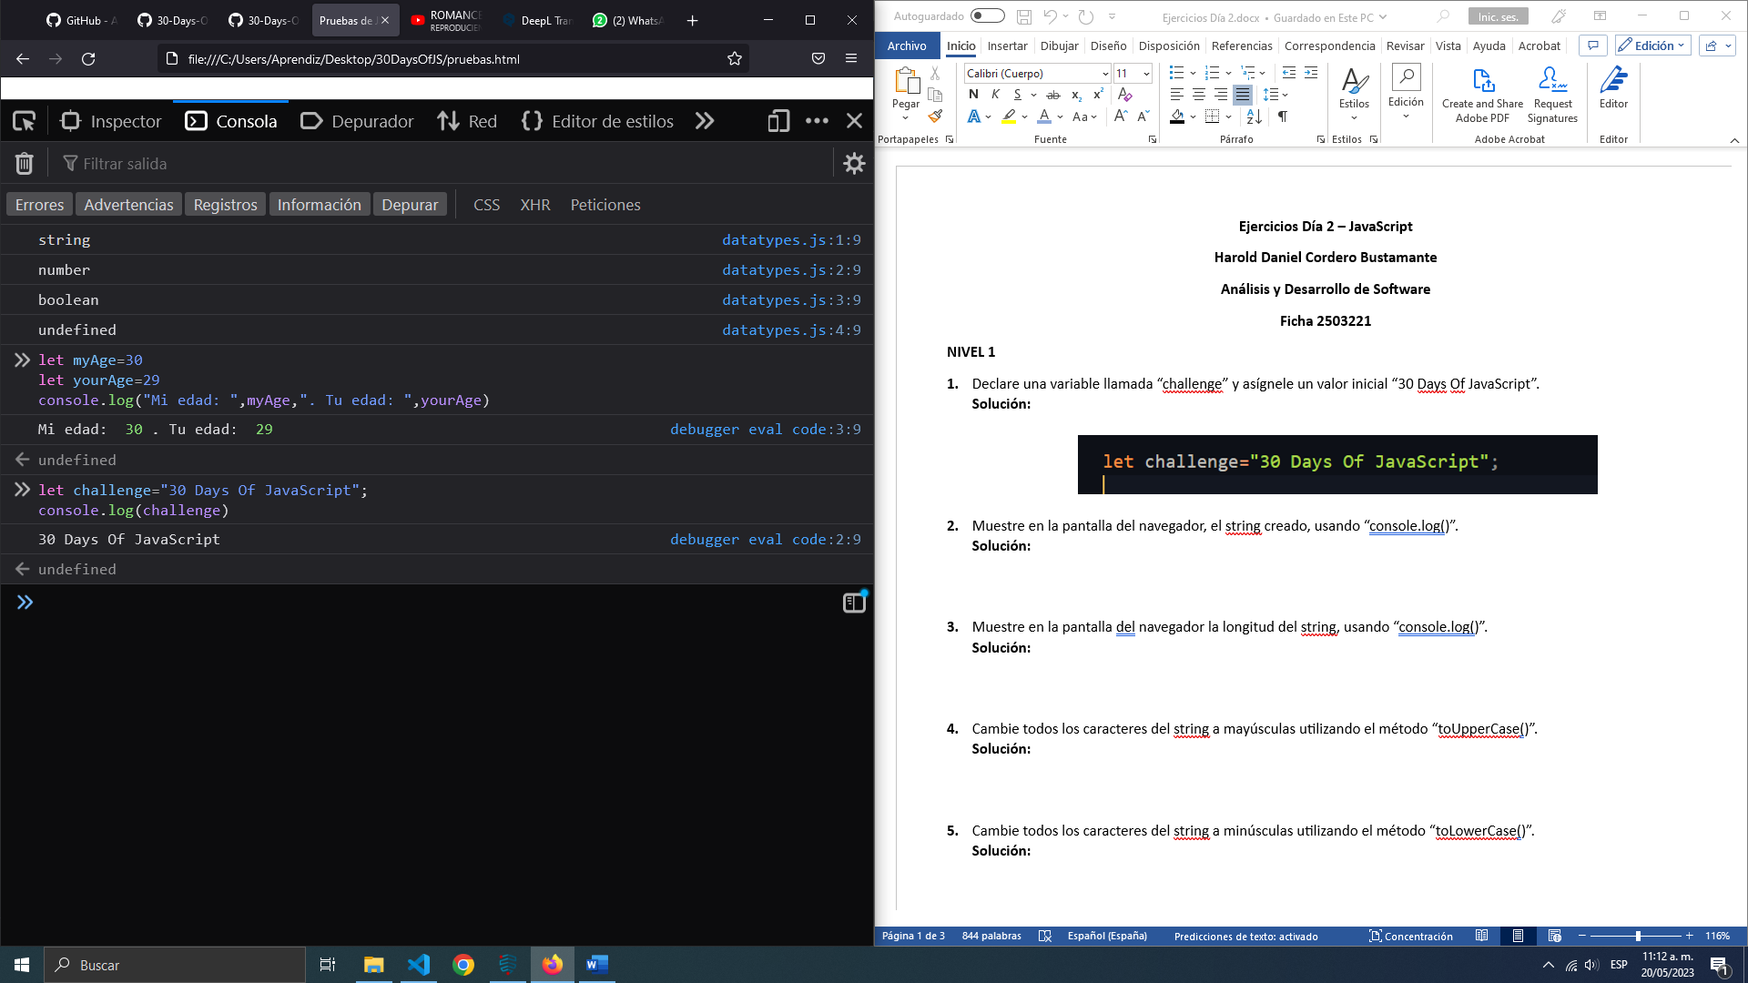

1. Muestre en la pantalla del navegador la longitud del string, usando “console.log()”.

**Solución:**

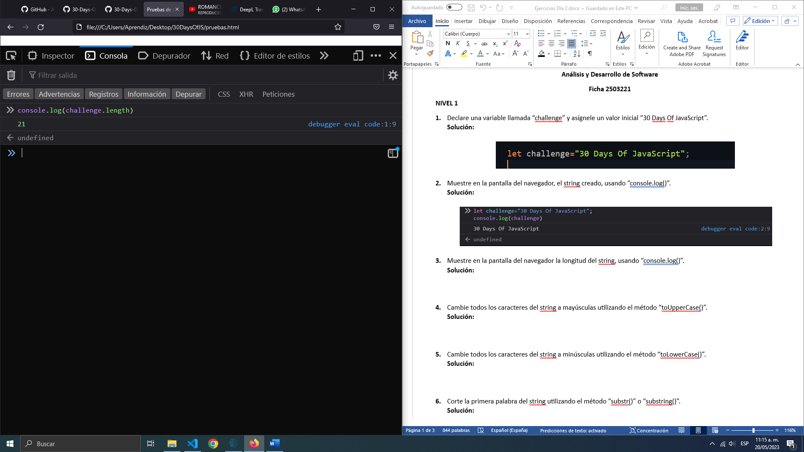

1. Cambie todos los caracteres del string a mayúsculas utilizando el método “toUpperCase()”.

**Solución:**

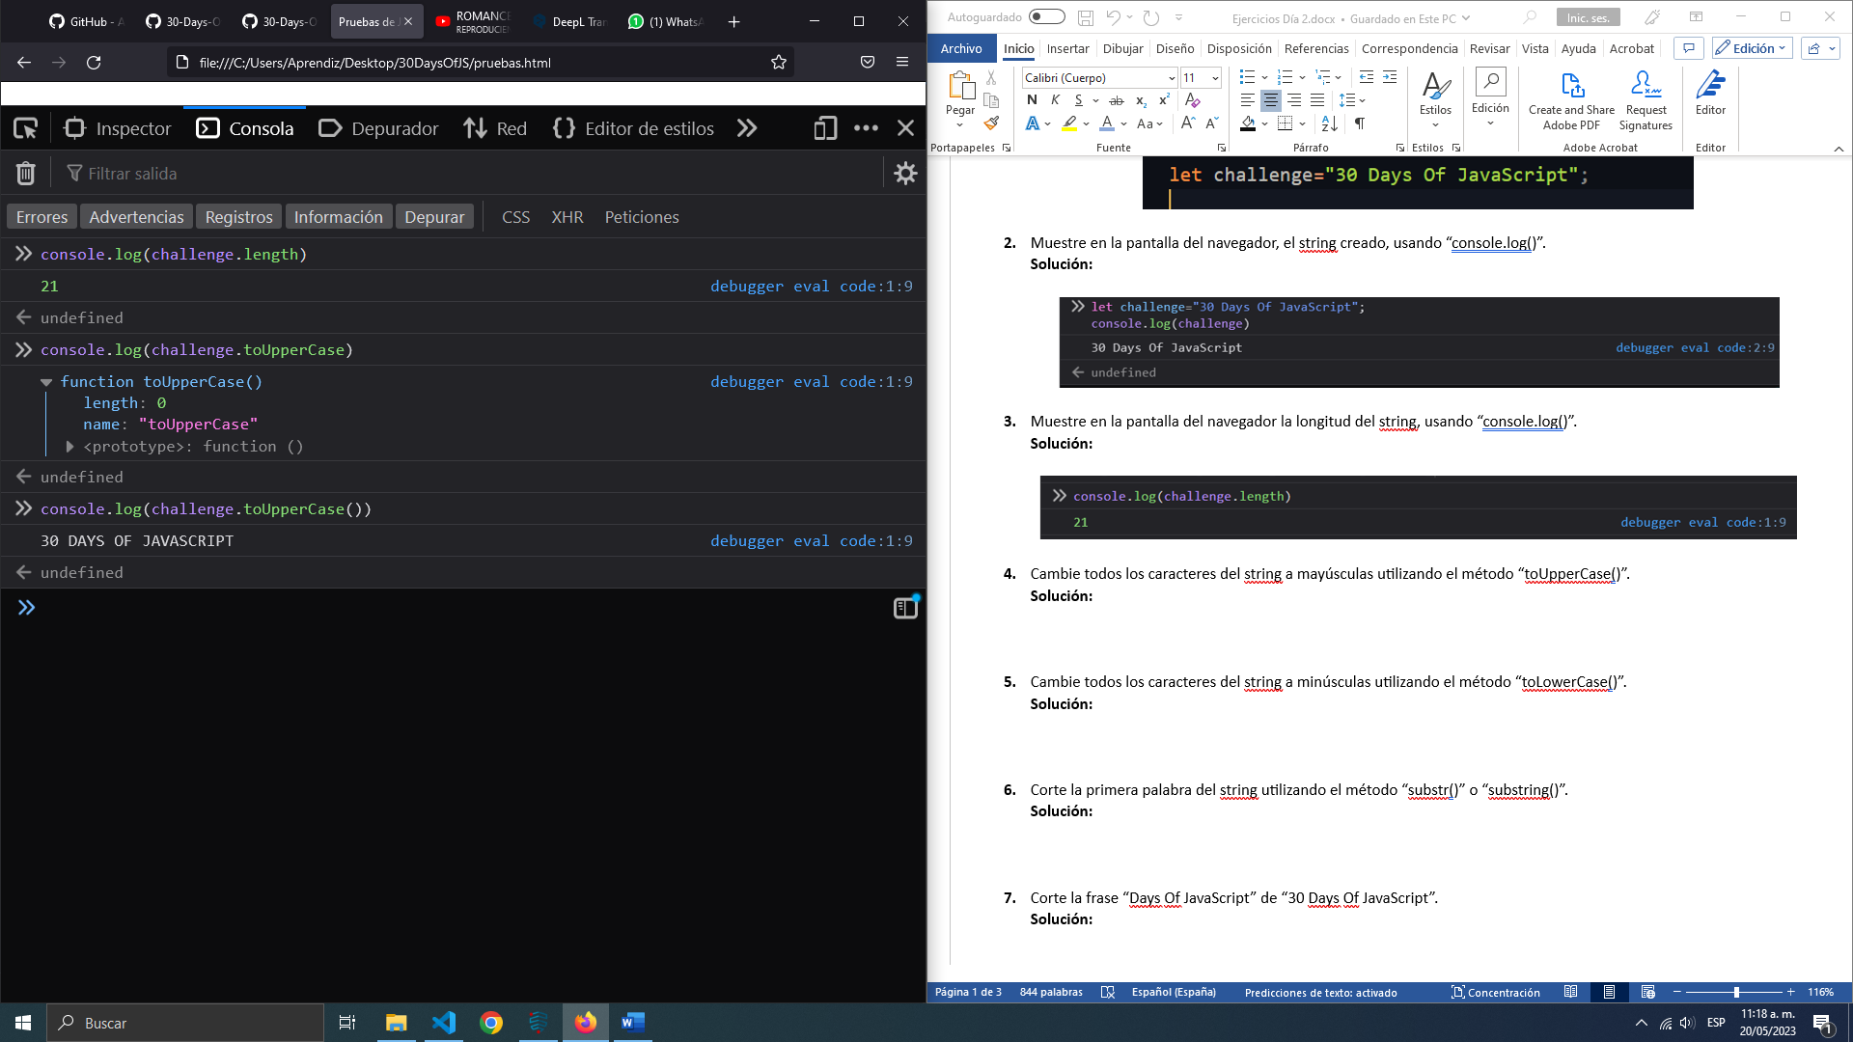

1. Cambie todos los caracteres del string a minúsculas utilizando el método “toLowerCase()”.

**Solución:**

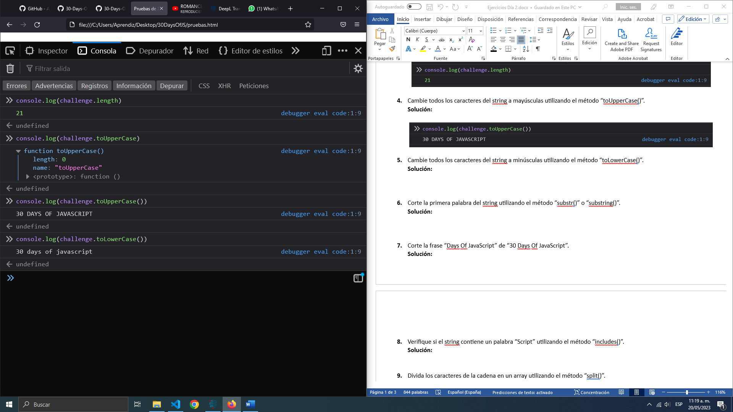

1. Corte la primera palabra del string utilizando el método “substr()” o “substring()”.

**Solución:**

1. Corte la frase “Days Of JavaScript” de “30 Days Of JavaScript”.

**Solución:**

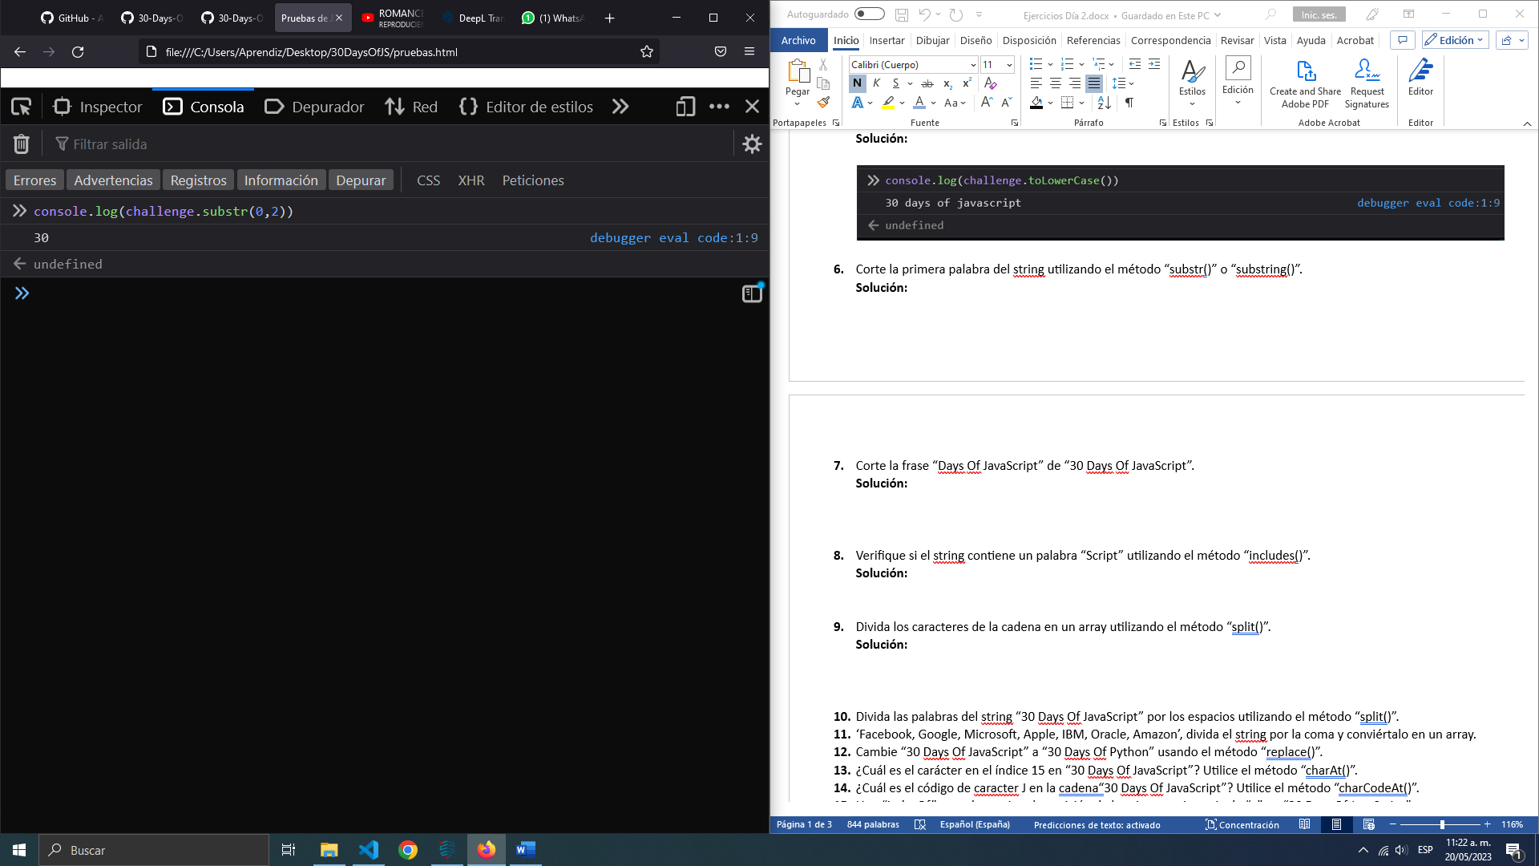

1. Verifique si el string contiene un palabra “Script” utilizando el método “includes()”.

**Solución:**

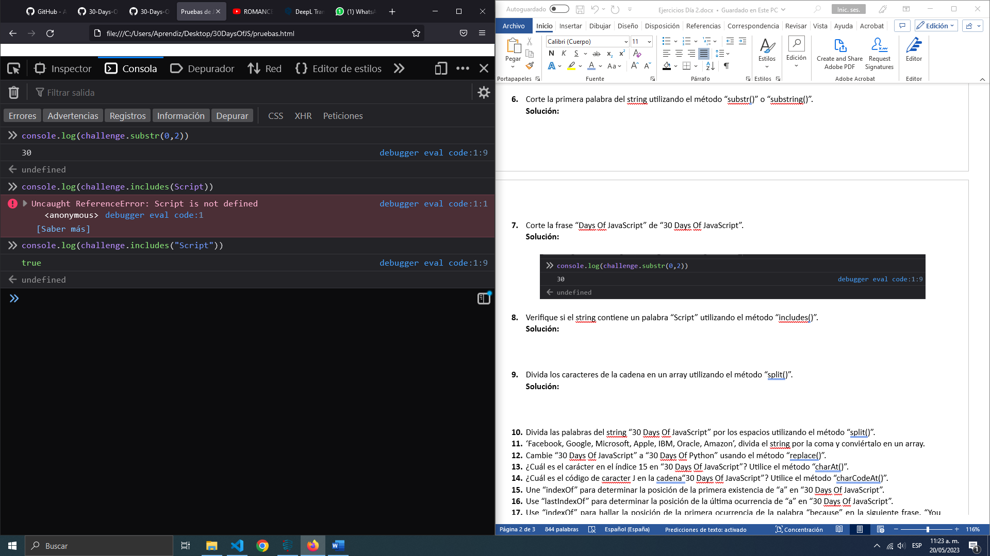

1. Divida los caracteres de la cadena en un array utilizando el método “split()”.

**Solución:**

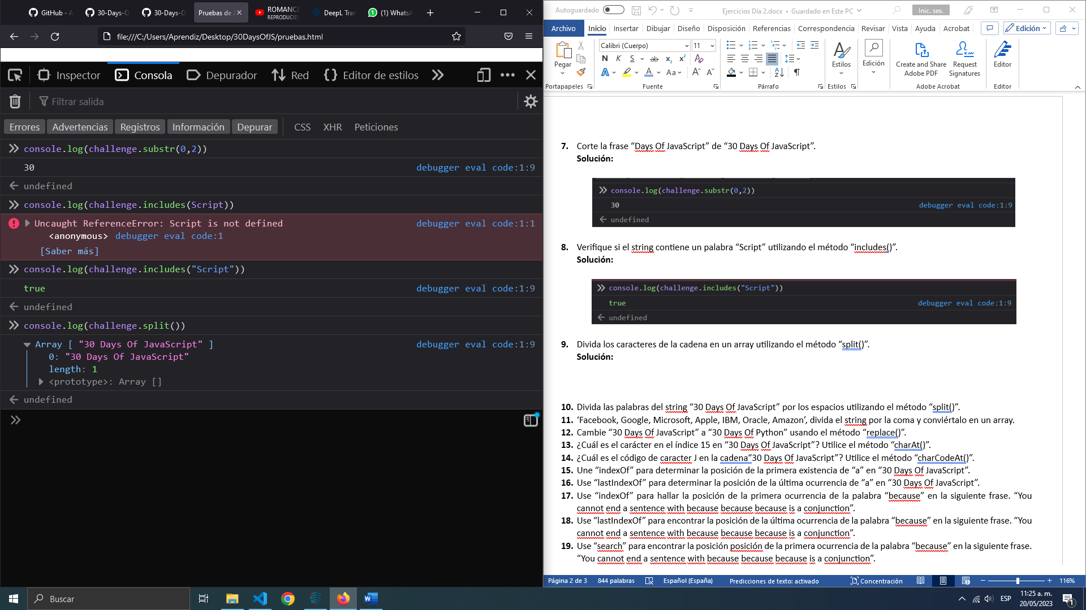

1. Divida las palabras del string “30 Days Of JavaScript” por los espacios utilizando el método “split()”.

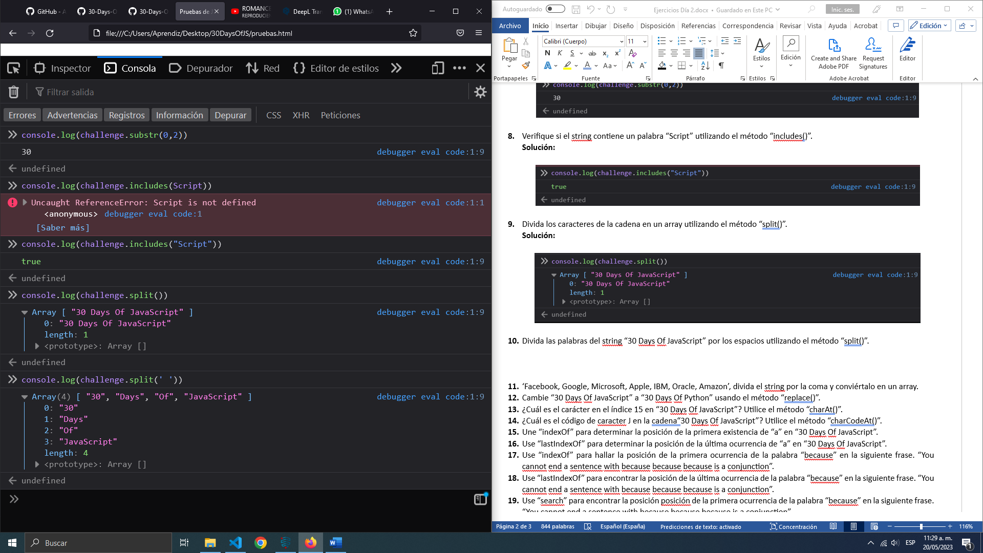

1. ‘Facebook, Google, Microsoft, Apple, IBM, Oracle, Amazon’, divida el string por la coma y conviértalo en un array.

**Solución:**

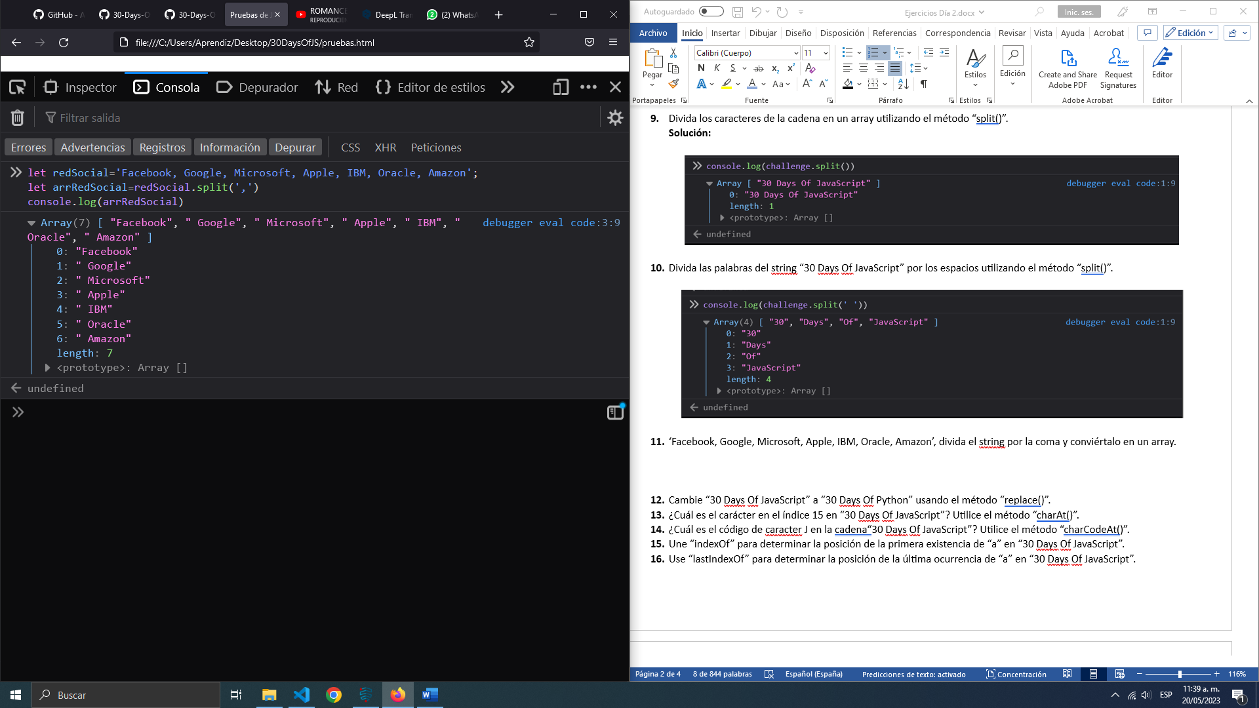

1. Cambie “30 Days Of JavaScript” a “30 Days Of Python” usando el método “replace()”.
2. ¿Cuál es el carácter en el índice 15 en “30 Days Of JavaScript”? Utilice el método “charAt()”.
3. ¿Cuál es el código de caracter J en la cadena“30 Days Of JavaScript”? Utilice el método “charCodeAt()”.
4. Une “indexOf” para determinar la posición de la primera existencia de “a” en “30 Days Of JavaScript”.
5. Use “lastIndexOf” para determinar la posición de la última ocurrencia de “a” en “30 Days Of JavaScript”.
6. Use “indexOf” para hallar la posición de la primera ocurrencia de la palabra “because” en la siguiente frase. “You cannot end a sentence with because because because is a conjunction”.
7. Use “lastIndexOf” para encontrar la posición de la última ocurrencia de la palabra “because” en la siguiente frase. “You cannot end a sentence with because because because is a conjunction”.
8. Use “search” para encontrar la posición posición de la primera ocurrencia de la palabra “because” en la siguiente frase. “You cannot end a sentence with because because because is a conjunction”.
9. Use “trim()” para remover cualquier espacio en blanco al principio y al final de la cadena “ 30 Days Of JavaScript ”.
10. Use “startsWith()” con el string “30 Days Of JavaScript” y haga un resultado verdadero.
11. Use “endsWith()” con el string “30 Days Of JavaScript” y haga un resultado verdadero.
12. Use “match()” para encontrar todas las “a” en “30 Days Of JavaScript”.
13. Use “concat()” y una “30 Days Of” y “JavaScript” en una sola cadena “30 Days Of JavaScript”.
14. Use “repeat()” para imprimir en pantalla “30 Days Of JavaScript” dos veces.

**NIVEL 2**

1. Usando “console.log()”, imprima en pantalla la siguiente sentencia:

*The quote ‘There is no exercise better for the heart tan reaching down and lifting people up.’ By John Holmes teaches us to help one another.*

1. Usando “console.log()”, imprima en la pantalla la siguiente cita de la Madre Teresa:

*“Love is not patrinizing and charity isn’t about pity, it is about love. Charity and love are the same – with charity you give love, so don’t just give money but reach out your hand instead.”*

1. Verifique si “typeof ‘10’” es exactamente igual a “10”. Si no, haga que sean exactamente iguales.
2. Verifique si “parseFloat(‘9.8’)” es igual a “10”, si no, hágalo exactamente igual.
3. Verifique si “on” se encuentra en “Python” y “Jargon”.
4. *I hope this course is not full of jargon*. Verifique si “jargon” está en la oración.
5. Genere un número aleatorio entre 0 y 100 incluyéndolos.
6. Genere un número aleatorio entre 50 y 100 incluyéndolos.
7. Genere un número aleatorio entre 0 y 255 incluyéndolos.
8. Acceda a los caracteres del string “JavaScript” usando un número aleatorio.
9. Use “console.log()” y caracteres de escape para imprimir en pantalla el siguiente patrón:
10. Use “substr” para dividir la frase “because because because” de la siguiente frase: “You cannot end a sentence with because because because is a conjunction”.

**NIVEL 3**

1. “Love is the best thing in this world. Some found their love and some are still looking for their love”. Cuente el número de veces que aparece la palabra “love” en esta oración.
2. Use “match()” para contar la cantidad total de “because” en la siguiente oración: “You cannot end a sentence with because because because is a conjunction”.
3. Limpie el siguiente texto y muestre la palabra más frecuente (*pista:* use “replace” y expresiones regulares).

const sentence = '%I $am@% a %tea@cher%, &and& I lo%#ve %te@a@ching%;. The@re $is no@th@ing; &as& mo@re rewarding as educa@ting &and& @emp%o@weri@ng peo@ple. ;I found tea@ching m%o@re interesting tha@n any ot#her %jo@bs. %Do@es thi%s mo@tiv#ate yo@u to be a tea@cher!? %Th#is 30#Days&OfJavaScript &is al@so $the $resu@lt of &love& of tea&ching'

1. Calcule el ingreso anual de una persona, extrayendo los números del texto siguiente: “He earns 5000 euro from salary per month, 10000 euro annual bonus, 15000 euro online courses per month”.